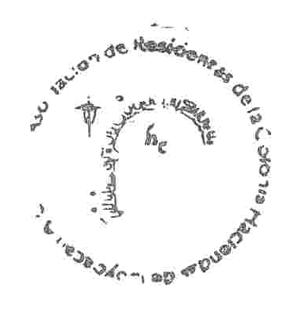
México, D.F. a 11 de Diciembre del 2011.
ACTA DE REUNION DE COLONOS DE
HACIENDAS DE COYOACAN.
ORDEN DEL DÍA PARA LA SEGUNDA REUNIÓN EL DIA 11 DE DICIEMBRE DE 2011 DE LOS COLONOS DE HACIENDAS DE COYOACÁN.

- LECTURA DEL ACTA Y ACUERDOS RECAÍDOS EN LA PRIMERA REUNIÓN DE HACIENDA DE COYOACÁN REALIZADA EL PASADO 4 DE DICIEMBRE DE 2011.

- PROPUESTA DE LA NUEVA MESA DIRECTIVA.

- SOMETER A CONSIDERACIÓN DE LOS COLONOS DE HACIENDA DE COYOACÁN LA EJECUCIÓN PRIORITARIA DE LAS TAREAS CONTENIDAS EN LOS ACUERDOS TOMADOS.

- PROPUESTA DE NUEVA FECHA PARA LA TERCERA REUNIÓN (¿SE CONVOCARÁ A TODOS, O SOLO A LA MESA DIRECTIVA?)

